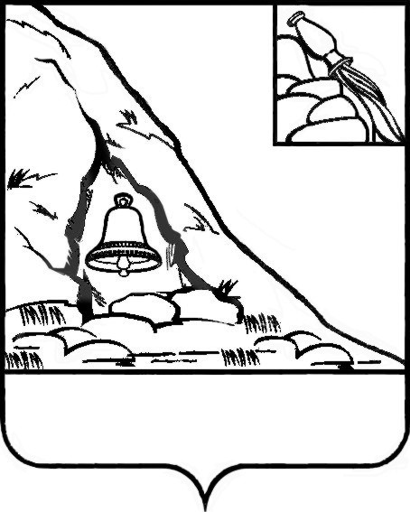
АДМИНИСТРАЦИЯ
ПОДГОРЕНСКОГО МУНИЦИПАЛЬНОГО РАЙОНА
ВОРОНЕЖСКОЙ ОБЛАСТИ

ПОСТАНОВЛЕНИЕ

от 08 июня 2021 года № 229
пгт. Подгоренский

О внесении изменений в состав комиссии по соблюдению требований к служебному поведению муниципальных служащих и урегулированию конфликта интересов в администрации Подгоренского муниципального района, утвержденный постановлением администрации Подгоренского муниципального района от 26 декабря 2018 года № 532
Руководствуясь решением Совета народных депутатов от 31.10.2016г. № 37 «Об утверждении структуры администрации Подгоренского муниципального района Воронежской области», в связи с кадровыми изменениями, администрация Подгоренского муниципального района п о с т а н о в л я е т:

1. Внести в состав комиссии по соблюдению требований к служебному поведению муниципальных служащих и урегулированию конфликта интересов в администрации Подгоренского муниципального района, утвержденный постановлением администрации Подгоренского муниципального района от 26 декабря 2018 года № 532 следующие изменения:
1.1. Вывести из состава комиссии:
- Линник Елену Вадимовну – секретаря комиссии;
- Ремезову Наталью Анатольевну – члена комиссии.
1.2. Ввести в состав комиссии:
- Ремезову Наталью Анатольевну – старшего инспектора – юрисконсульта юридического отдела, секретарь комиссии;
- Коломыцеву Наталью Сергеевну – старшего инспектора-юоисконсульта организационного отдела, член комиссии.
2. Контроль за выполнением настоящего постановления возложить на руководителя аппарата И.С. Супрунова.

Глава Подгоренского муниципального района |  | Р.Н. Береснев

